**ESCUELA NORMAL DE EDUCACIÓN PREESCOLAR**

Licenciatura en Educación Preescolar

Ciclo escolar 2020-2021

Sexto semestre

**Curso**   
Tutoría Grupal

**Titular**  
Gloria Elizabeth Martínez Rivera

**LA IMPORTANCIA DE EXPRESAR LAS EMOCIONES**

**Alumna**Alexa Carrizales Ramírez #1

UNIDAD ll

3 “B”

Saltillo, Coahuila Junio del 2021

**UNIDAD DOS**

**TUTORÍA**

|  |  |
| --- | --- |
| **Tema** | **La importancia de expresar la emociones y la autorregulación** |
| **Propósito** | **El estudiante conocerá e identificará emociones en lo que lo rodean. Esto le puede ayudar a incrementar la capacidad de empatía con los demás, a desarrollar habilidades sociales y a aumentar la interacción efectiva y asertiva con y entre los demás** |
| **Actividad** | **Realizar la actividad que se presentan a continuación respondiendo del 1 al 7 cada uno de los cuestionamientos expuestos** |
| **Rúbrica** | **Realizar de manera consiente cada una de las actividades y entregarlas a tiempo o por correo**  **Trasladar la información a documento Word en donde puedas colocar la portada el contenido y la conclusión de la actividad** |
| **Fecha de entrega** | **Miércoles 26 de mayo del 2021.** |

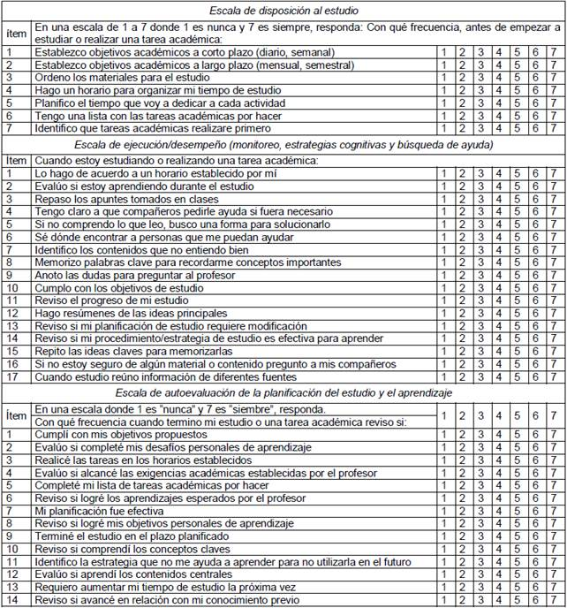

**Reflexión**

El realizar esta actividad me permitió analizar en qué medida planeo mis actividades escolares, por lo que es importante recordar que autoevaluar el proceso de aprendizaje es de suma importancia a lo largo de todo el ciclo escolar, debido a que en este medida se replantean metas y objetivos de estudio para llegar a la meta principal.